Міністерство освіти і науки України
Національний університет «Львівська політехніка»
Кафедра систем штучного інтелекту



Звіт
про виконання лабораторних та практичних робіт блоку № 3
На тему: «Цикли. Вкладені Цикли. Завершення виконання циклів. Функції. Рекурсія. Вбудовані функції. Одновимірні масиви.»
з дисципліни: «Основи програмування»
до:
Лабораторної роботи № 2
Лабораторної роботи № 3
Практичних робіт до блоку № 3

Виконав:
Студент групи ШІ-13
Рубаха Олексій Олександрович

Львів 2026

Тема роботи:
Цикли. Вкладені Цикли. Завершення виконання циклів. Функції. Рекурсія. Вбудовані функції. Одновимірні масиви.
Мета роботи:
Ознайомитися з видами циклів (while, do-while, for), принципами управління їх виконанням за допомогою операторів break та continue, а також особливостями побудови вкладених циклів; опанувати створення й опрацювання одновимірних масивів, засвоїти базові й розширені можливості функцій, механізми передачі аргументів за значенням та посиланням, перевантаження і рекурсію; закріпити вміння проектувати та тестувати алгоритми обчислення сум рядів із заданою точністю, обробляти масиви даних за допомогою користувацьких функцій, розв'язувати складні алгоритмічні задачі на платформі Algotester, а також оформити звіт про виконану роботу.
Теоретичні відомості:
- Перелік тем:
Тема №1: Введення в цикли та їх види в С++.
Тема №2: Управління виконанням циклів.
Тема №3: Вкладені цикли.
Тема №4: Одновимірні масиви.
Тема №5: Алгоритми обробки та робота з одновимірними масивами.
Тема №6: Основи функцій у С++.
Тема №7: Розширені можливості функцій.
Тема №8: Вбудовані функції в С++.

- Індивідуальний план опрацювання теорії:
- Тема №1:Введення в Цикли та їх Види в С++:
  - Джерела Інформації:
    - Лекції О. Пшеничного
    - Практичні заняття

  - Що опрацьовано:
    - Ознайомився з поняттям циклу та його призначенням у програмуванні.
    - Вивчив основні види циклів у C++: for, while та do-while.
    - Розглянув синтаксис і принципи роботи кожного виду циклу.
    - Навчився визначати умови початку та завершення виконання циклів.
    - Ознайомився з прикладами використання циклів для повторення обчислень.

  - Статус: Ознайомлений
  - Початок опрацювання теми: 10.10.26
  - Звершення опрацювання теми: 10.10.26
- Тема №2: Управління виконанням циклів
  - Джерела Інформації:
    - Лекції О. Пшеничного.
    - Практичні заняття.
    - Уроки з C++ на ACODE.

  - Що опрацьовано:
    - Ознайомився з операторами break та continue.
    - Вивчив способи дострокового завершення циклу за допомогою break.
    - Розглянув використання continue для пропуску поточної ітерації.
    - Навчився визначати умови завершення циклів.
    - Ознайомився з можливими помилками під час побудови циклів, зокрема з нескінченними циклами.
  - Статус: Ознайомлений
  - Початок опрацювання теми: 10.10.26
  - Звершення опрацювання теми: 10.10.26
- Тема №3 Вкладені цикли
  - Джерела Інформації:
    - Лекції О. Пшеничного.
    - Практичні заняття.
    - Уроки з C++ на ACODE.
  - Що опрацьовано:
    - Ознайомився з поняттям вкладених циклів та особливостями їх використання.
    - Вивчив принцип роботи внутрішнього циклу всередині зовнішнього.
    - Навчився визначати кількість ітерацій вкладених циклів.
    - Розглянув використання вкладених циклів для формування числових послідовностей і таблиць.
    - Ознайомився з прикладами розв'язання алгоритмічних задач за допомогою вкладених циклів.
  - Статус: Ознайомлений
  - Початок опрацювання теми: 10.10.26
  - Звершення опрацювання теми: 10.10.26
- Тема №4 Одновимірні масиви
  - Джерела Інформації:
    - Практичні та лабораторні заняття
  - Що опрацьовано:
    - Ознайомився з поняттям одновимірного масиву та його призначенням.
    - Вивчив синтаксис оголошення й ініціалізації масивів у C++.
    - Розглянув індексацію елементів масиву та особливості нумерації з нуля.
    - Навчився отримувати значення елементів масиву та змінювати їх.
    - Ознайомився з використанням циклів для введення, виведення та опрацювання елементів масиву.
    - Розглянув правила безпечного доступу до елементів масиву.
  - Статус: Ознайомлений
  - Початок опрацювання теми: 11.10.26
  - Звершення опрацювання теми: 11.10.26
- Тема №5 Алгоритми обробки та робота з одновимірними масивами
  - Джерела Інформації:
    - Лекції Пшеничного
  - Що опрацьовано:
    - Ознайомився з основними алгоритмами обробки одновимірних масивів.
    - Вивчив способи пошуку максимального та мінімального елементів масиву.
    - Навчився обчислювати суму, середнє арифметичне та кількість елементів, які відповідають заданій умові.
    - Розглянув алгоритми лінійного пошуку та сортування масивів.
    - Ознайомився з використанням циклів та умовних операторів для обробки масивів.
    - Розглянув можливість винесення операцій над масивами в окремі функції.
  - Статус: Ознайомлений
  - Початок опрацювання теми: 11.10.26
  - Звершення опрацювання теми: 11.10.26
- Тема №6 Коментарі у Коді.
  - Джерела Інформації:
    - Лекції О. Пшеничного.
    - Практичні заняття.
    - Уроки з C++ на ACODE.
  - Що опрацьовано:
    - Ознайомився з тим як писати коментарі в C++
    - Навчився писати хороші змістовні коментарі та знаю коли коментарі краще не застосовувати
  - Статус: Ознайомлений
  - Початок опрацювання теми: 11.10.26
  - Звершення опрацювання теми: 11.10.26
- Тема №7 Розширені можливості функцій та рекурсія
  - Що опрацьовано:
    - Ознайомився з перевантаженням функцій та особливостями вибору функції під час виклику.
    - Вивчив поняття рекурсії та принцип повторного виклику функції самою собою.
    - Розглянув базовий випадок рекурсії та рекурсивний крок.
    - Навчився аналізувати роботу простих рекурсивних функцій.
    - Ознайомився з передаванням масивів у функції та обробкою їхніх елементів.
    - Розглянув поняття області видимості та призначення специфікаторів static і extern.
    - Ознайомився з перевагами й обмеженнями рекурсивного підходу порівняно з використанням циклів.
  - Статус: Ознайомлений
  - Початок опрацювання теми: 11.10.26
  - Звершення опрацювання теми: 11.10.26
- Тема №8 Вбудовані функції в C++
  - Джерела Інформації:
    - Лекції О. Пшеничного
  - Що опрацьовано:
    - Ознайомився зі стандартними функціями та бібліотеками C++.
    - Розглянув математичні функції sqrt(), pow(), abs() та інші функції з бібліотеки <cmath>.
    - Вивчив призначення функцій для обчислення математичних виразів.
    - Ознайомився з використанням стандартних функцій під час розробки алгоритмів.
    - Навчився застосовувати бібліотечні функції для спрощення коду та уникнення повторення обчислень.
    - Розглянув відмінності між стандартними функціями та функціями, створеними програмістом.
  - Статус: Ознайомлений
  - Початок опрацювання теми: 11.10.26
  - Звершення опрацювання теми: 11.10.26

Виконання роботи:

1. Опрацювання завдання та вимог до програм та середовища:
Рис 1. Лабораторна 2, варіант 2
Завдання №1. Lab# programming: Lab 2
- Деталі завдання: Використовуючи оператор циклу, знайти суму елементів, зазначених у конкретному варіанті. Результат надрукувати, надавши відповідний заголовок.

Завдання №2 Завдання №2. Lab# programming: Lab 3
- Деталі завдання: Для х, що змінюється від a до b з кроком (b-a)/k, де (k=10), обчислити функцію f(x), використовуючи її розклад в степеневий ряд у двох випадках: а) для заданого n; б) для заданої точності ε (ε=0.0001). Для порівняння знайти точне значення функції.
Рис 2. Лабораторна 3, варіант 14
Завдання №3 Practice# programming: Class Practice Task
- Деталі завдання: Ви пишете програму обліку особистих витрат. Користувач задає бюджет на місяць і вводить суму витрат за кожен день. Далі програма аналізує ці дані через меню: показує статистику, знаходить найдорожчі дні й перевіряє, чи вистачає бюджету. Дні без покупок теж бувають. У різних обчисленнях вони враховуються по-різному.
Завдання №4 Practice# programming: Self Practice Task 1
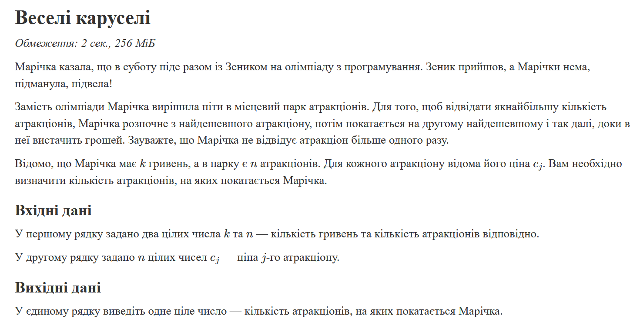
Рис 3. Self Practice Task 1

Завдання №5 Practice# programming: Self Practice Task 2
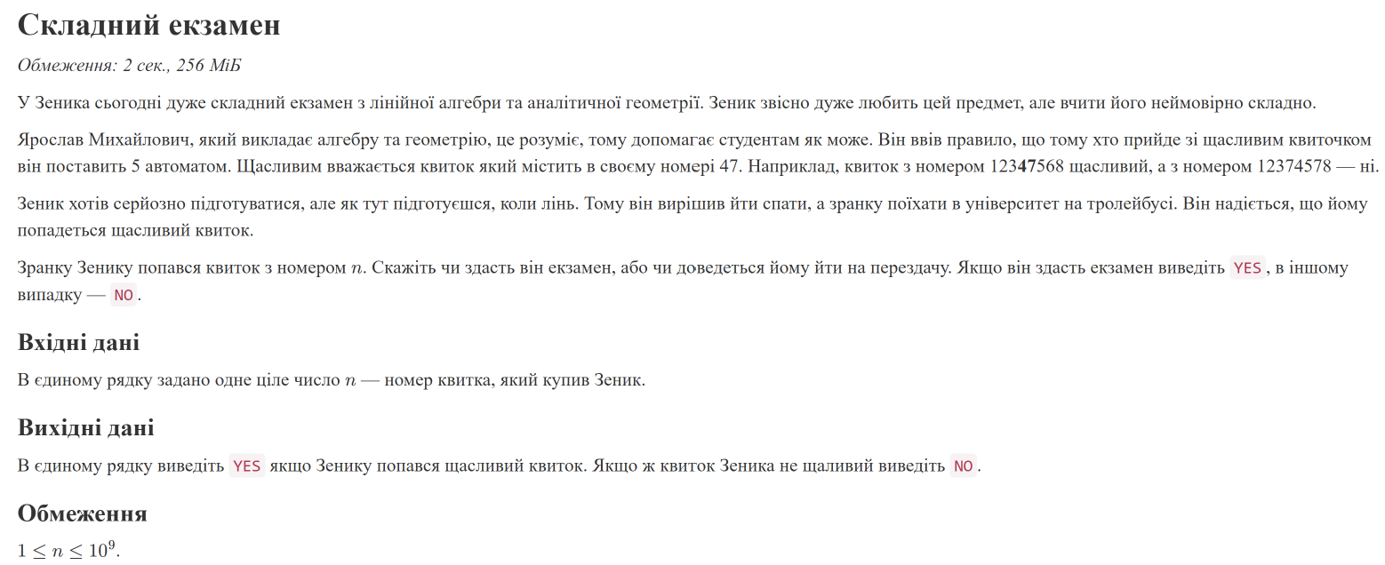
Рис 4. Self Practice Task 2

Завдання №6 Practice# programming: Self Practice Task 3
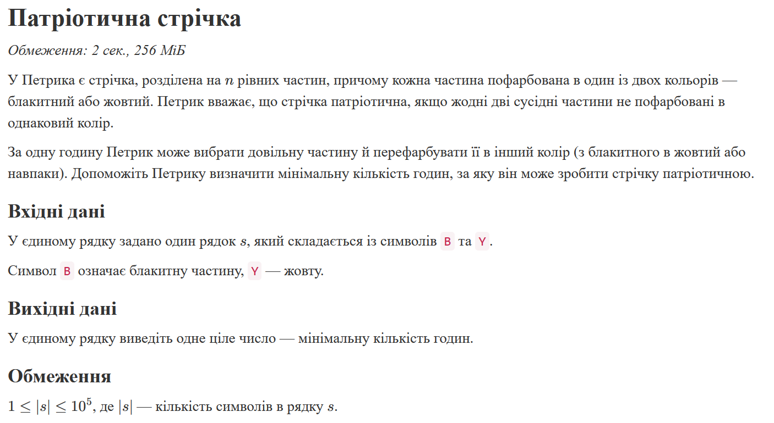
Рис 5. Self Practice Task 3

2. Дизайн та планована оцінка часу виконання завдань:
Завдання №3. Practice# programming: Class Practice Task
- Блок-схема:
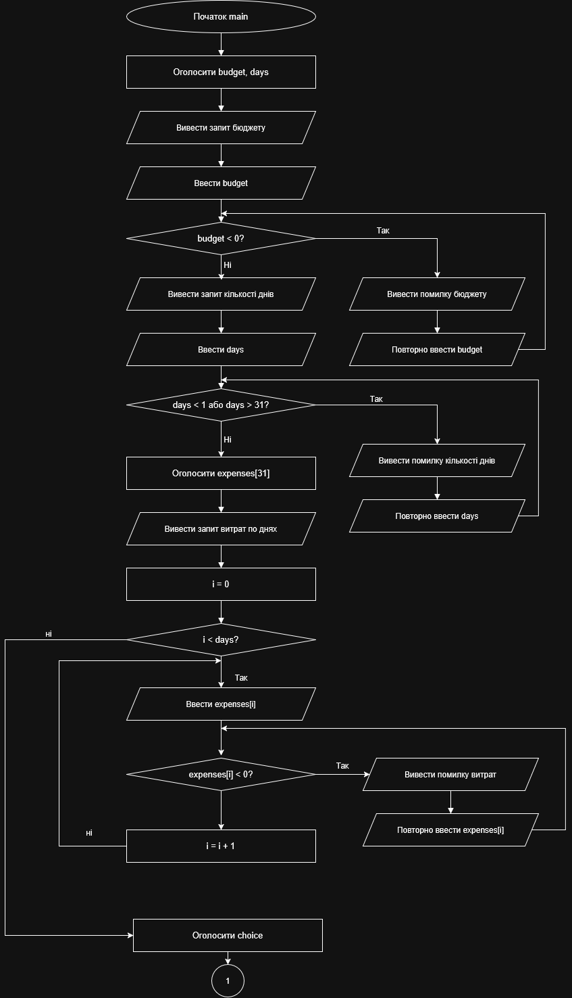
Рис 7. Class Practice Task page1
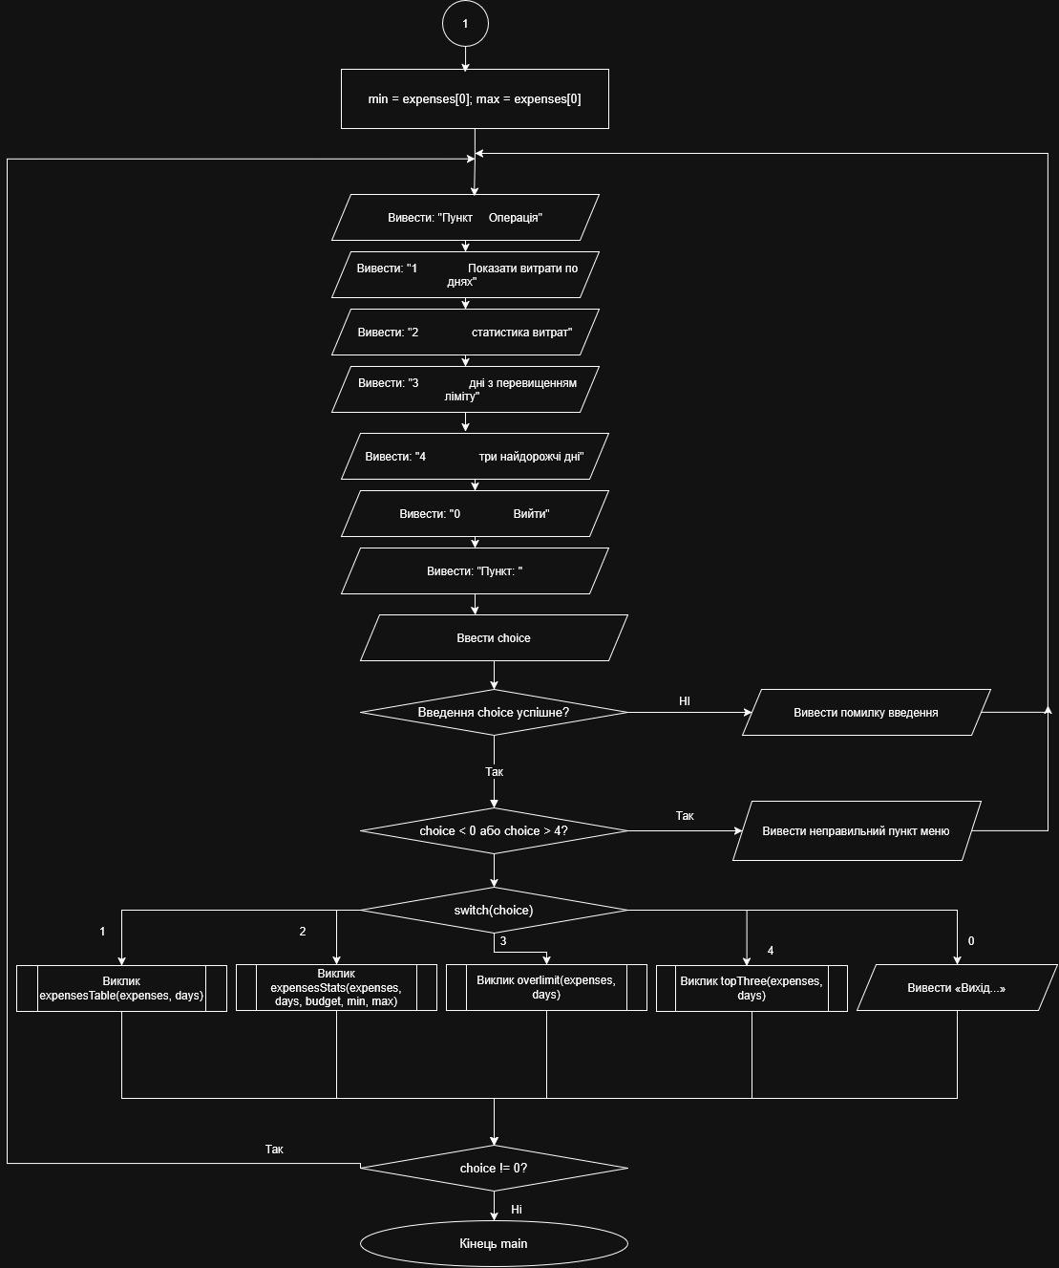
Рис 8. Class Practice Task page2
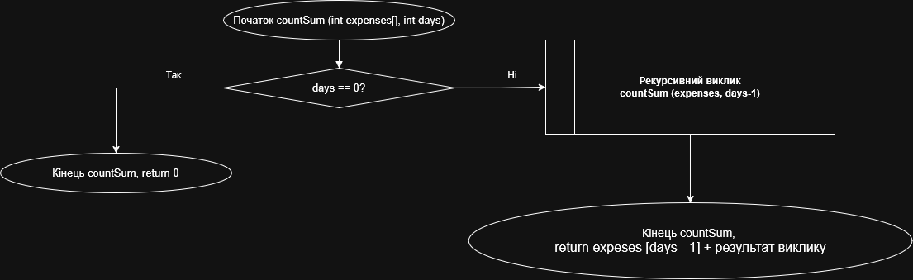
Рис 9. Class Practice Task page3

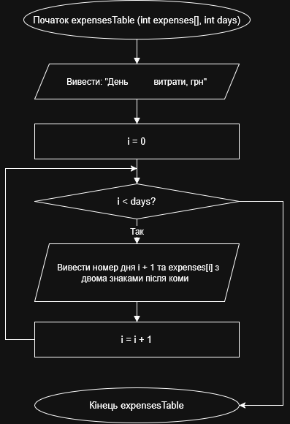
Рис 10. Class Practice Task page4
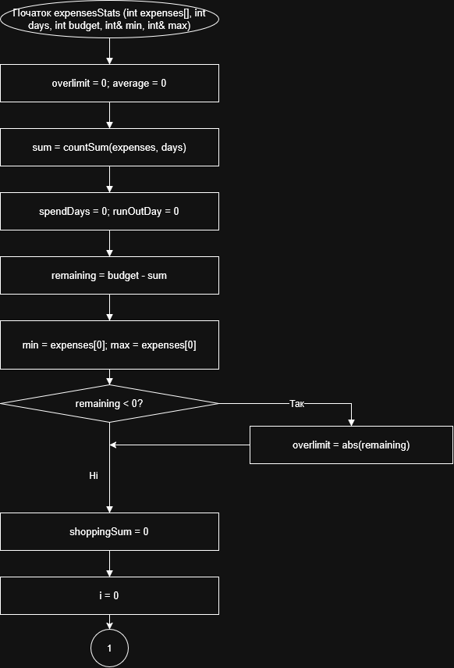
Рис 11. Class Practice Task page5
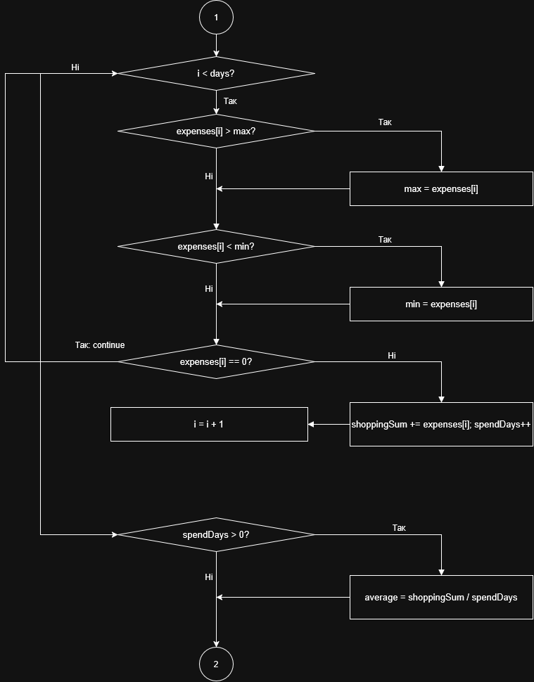
Рис 12. Class Practice Task page6
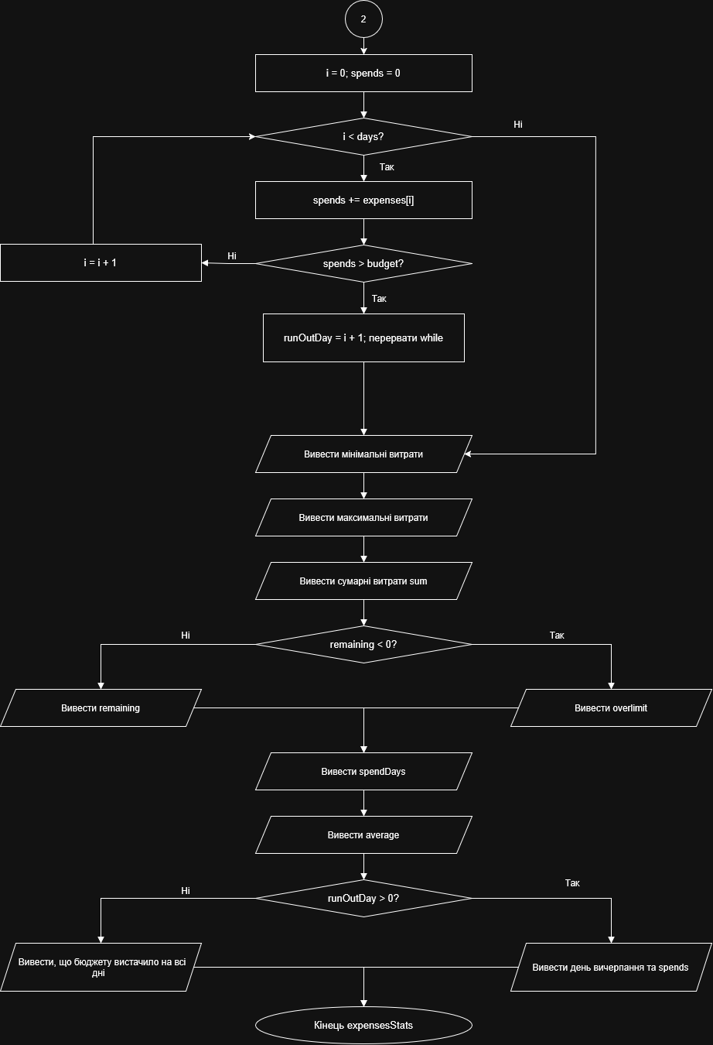
Рис 13. Class Practice Task page7
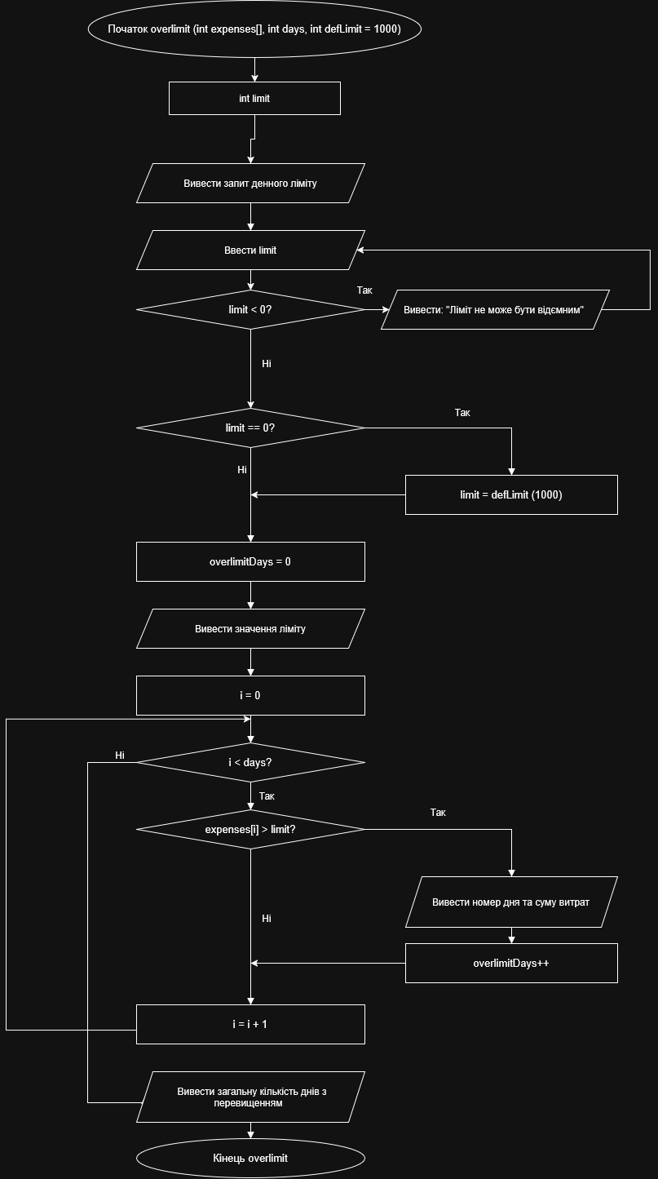
Рис 14. Class Practice Task page8
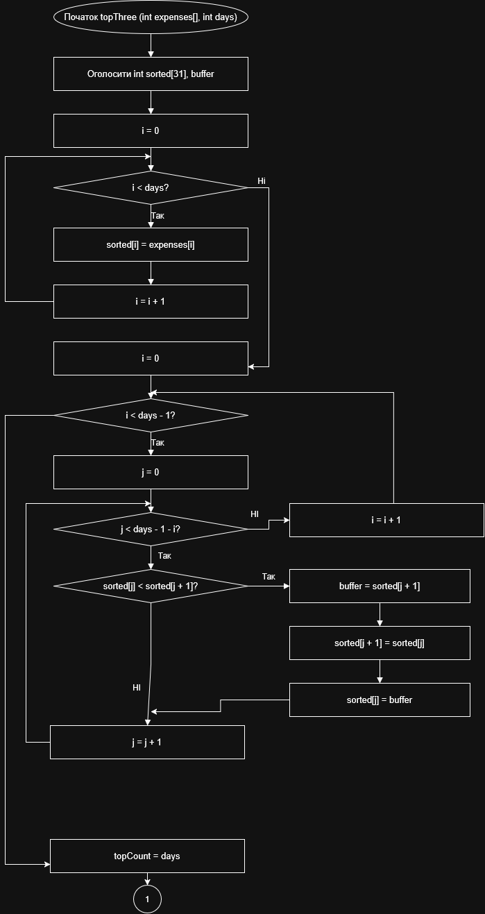
Рис 15. Class Practice Task page9
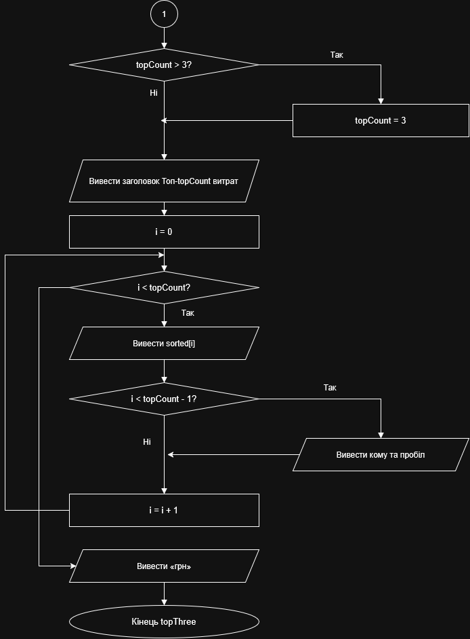
Рис 16. Class Practice Task page10

3. Конфігурація середовища до виконання завдання:
- ця лабораторна і практична робота не вимагають конфігурації середовища

4. Код програм з посиланням на зовнішні ресурси:
Завдання №1. Lab# programming: Lab 2
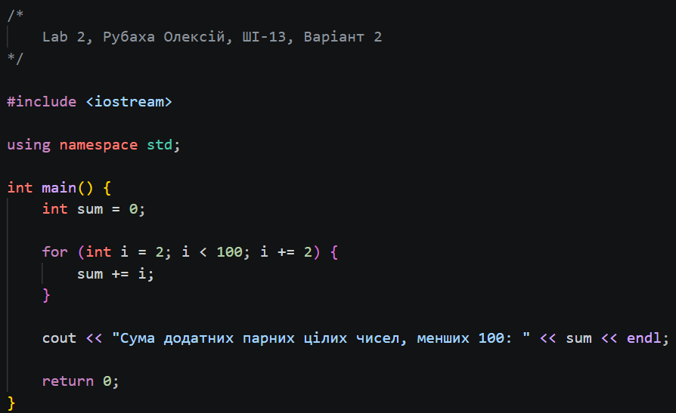
Code #1. Lab# programming: Lab 2 variant 2
Посилання на файл коду в пулреквесті: https://github.com/artificial-intelligence-department/ai_programming_playground_2026/pull/361/changes#diff-e6a10d783d423826c8675e530428adf00b67b95503b5e4dee49eb9901fbdce2e
Завдання №2. Lab# programming: Lab 3
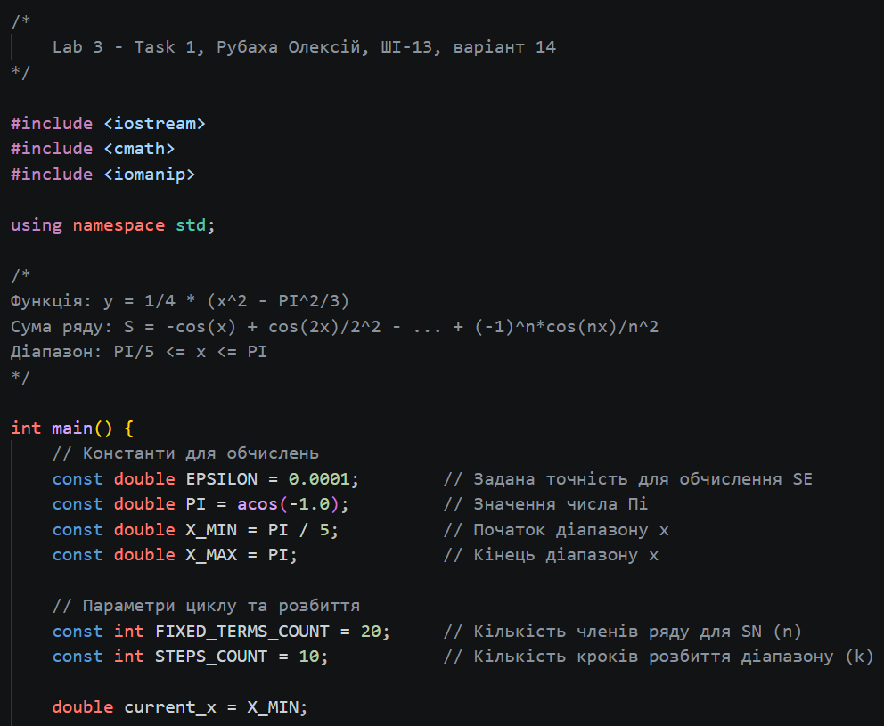

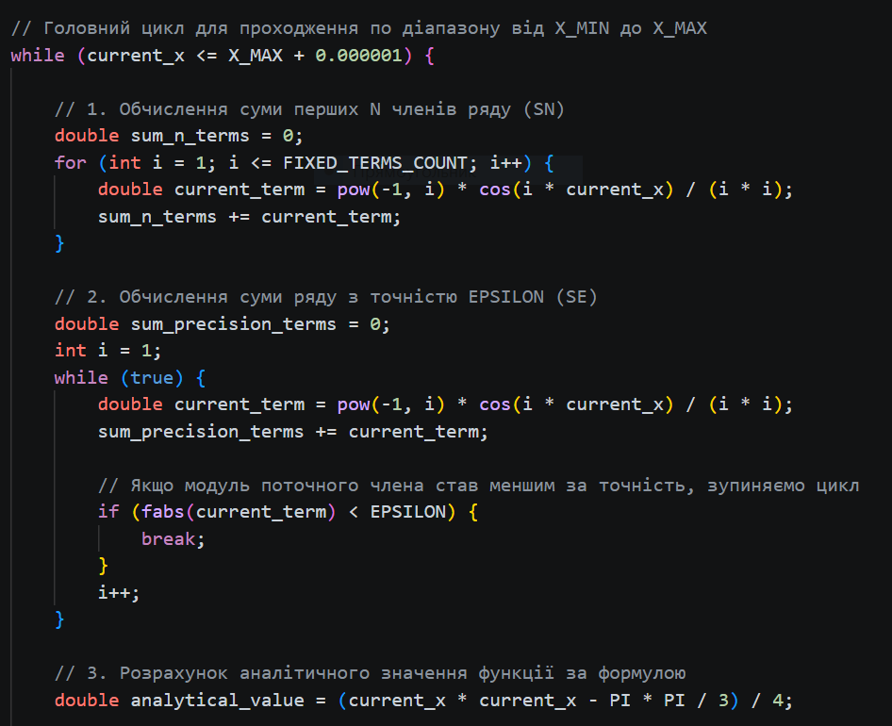

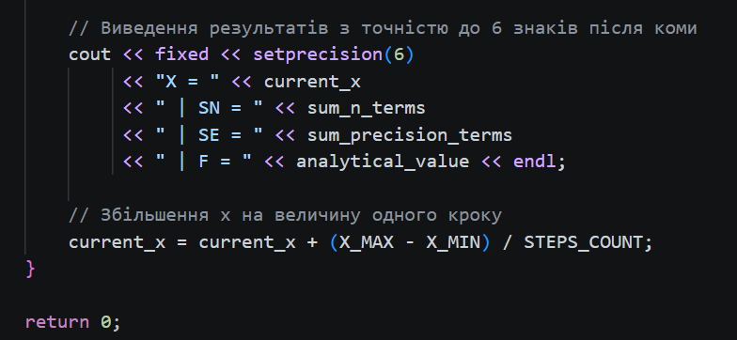
Code #1. Lab 3 variant 14
Посилання на файл коду в пулреквесті:
https://github.com/artificial-intelligence-department/ai_programming_playground_2026/pull/361/changes#diff-a5f3f161ef901d1f3f3ef3e231e03aad5da85910946622335d30cc0e367634b9
Завдання №3. Practice# programming: Class Practice Task
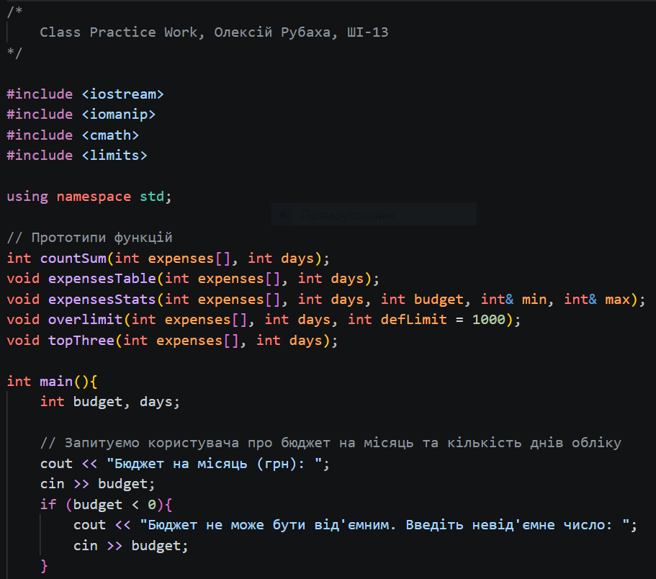

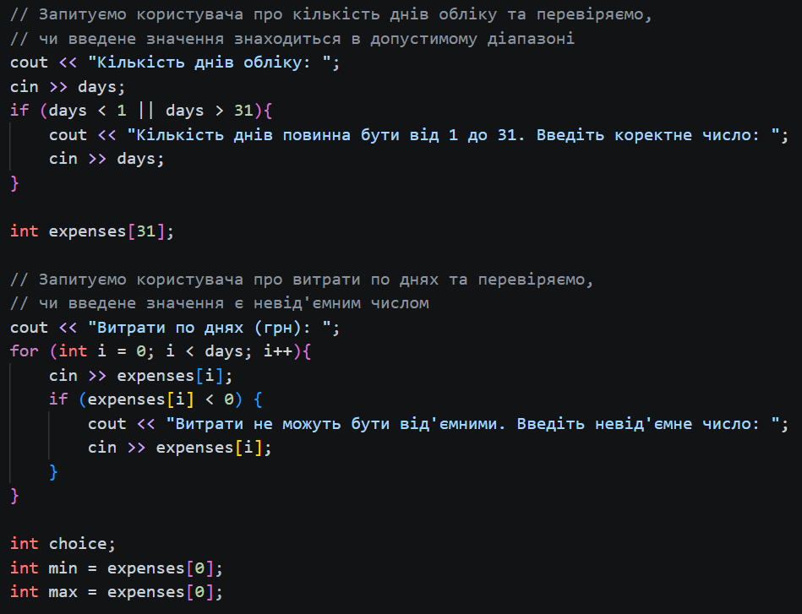
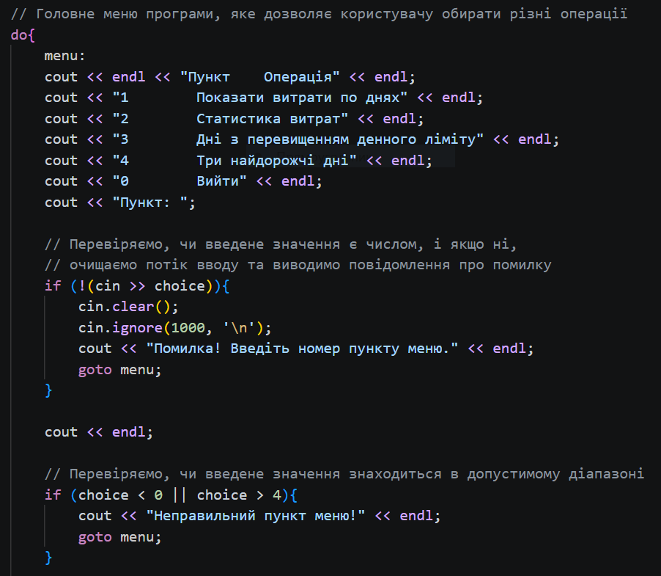
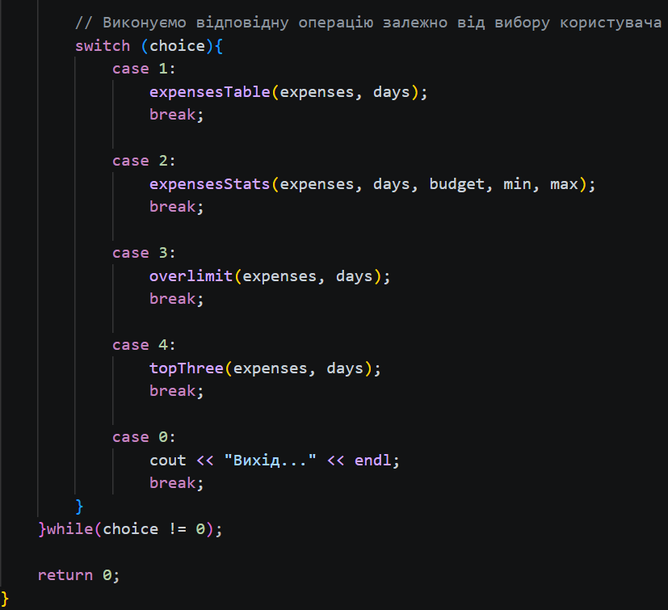
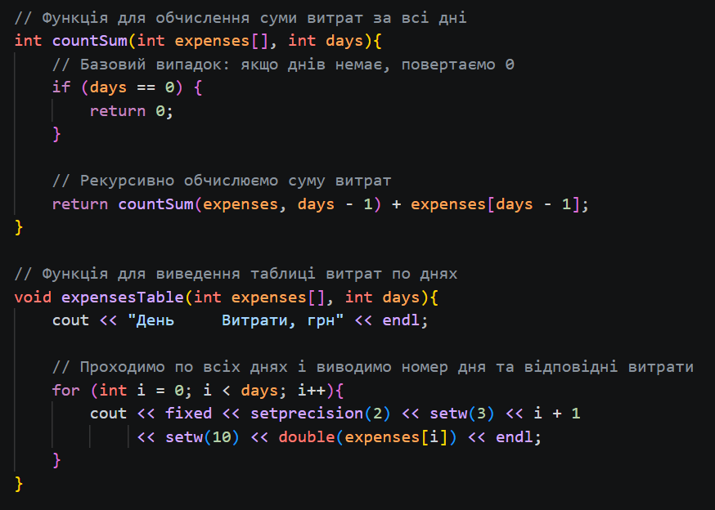
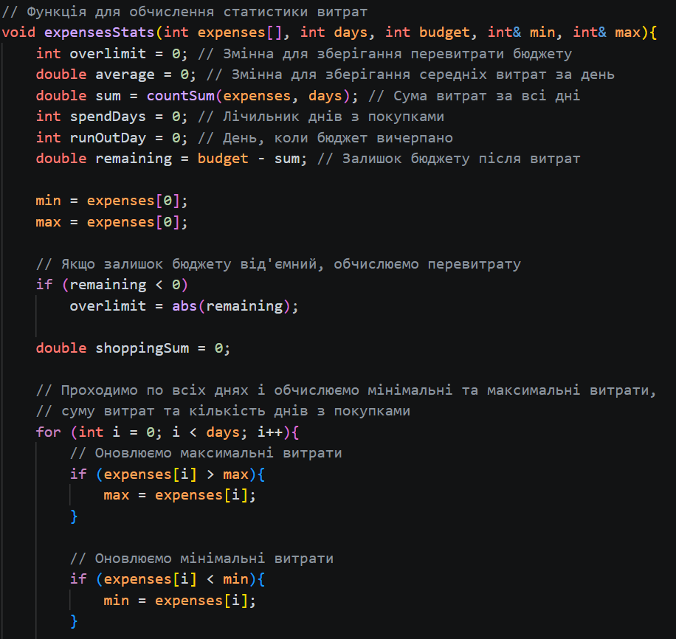
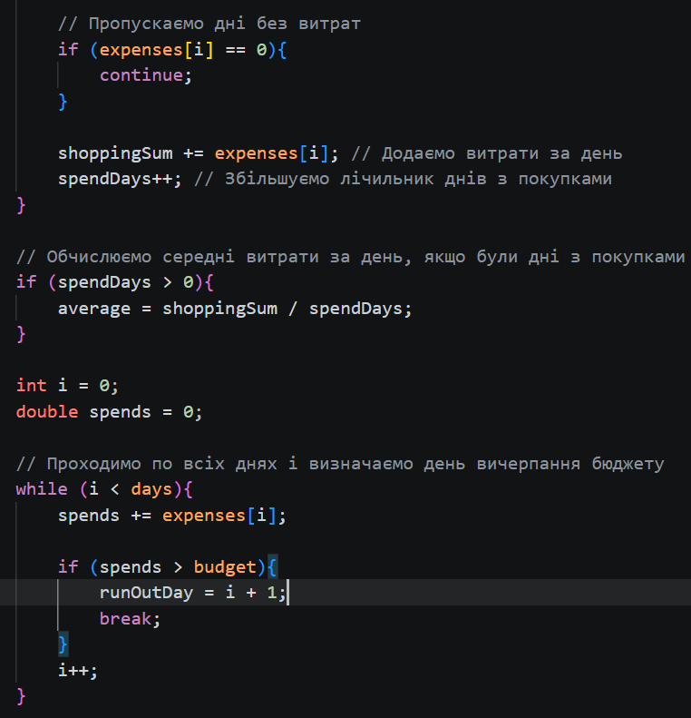
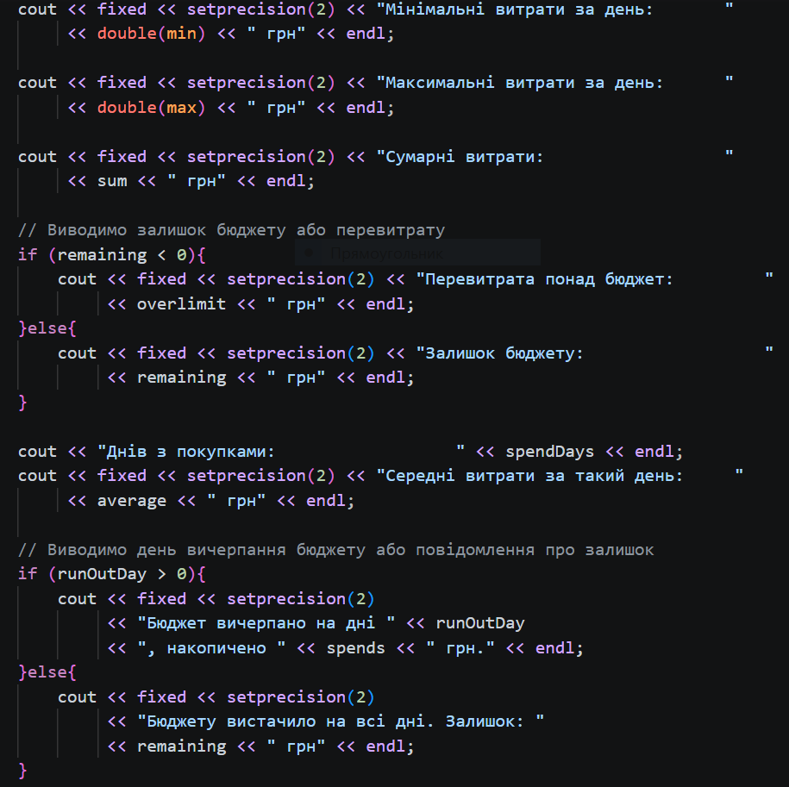
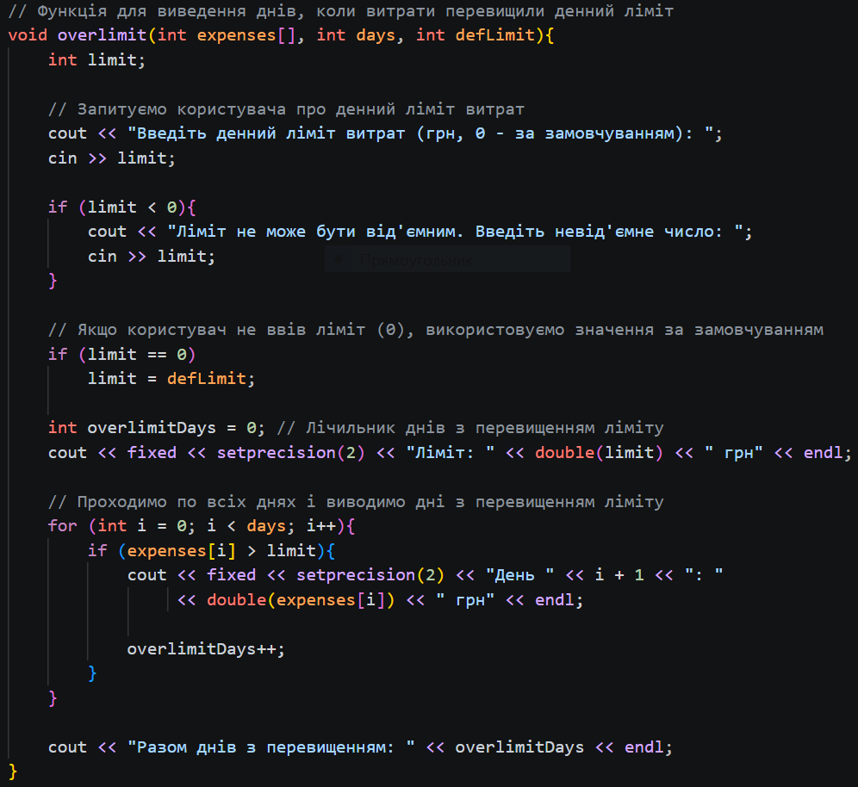
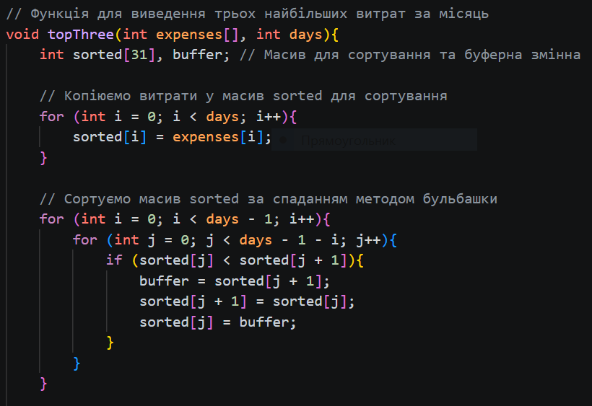
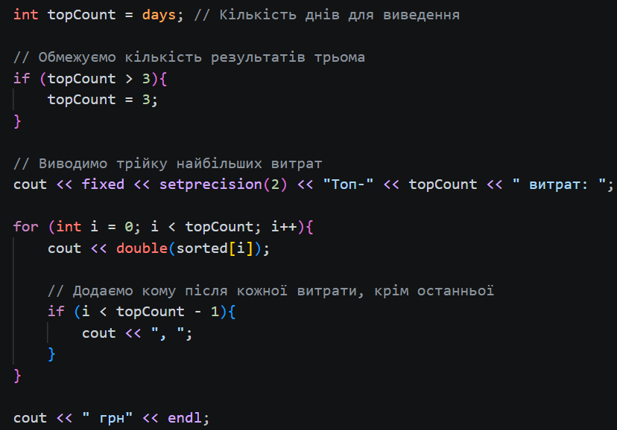
Code #3. Class Practice Task

https://github.com/artificial-intelligence-department/ai_programming_playground_2026/pull/361/changes#diff-5d56a03e7df51ad8d9379befc1284b9235a1266dd1a1d16a82340e59008fa533
Завдання №4. Practice# programming: Self Practice Task 1
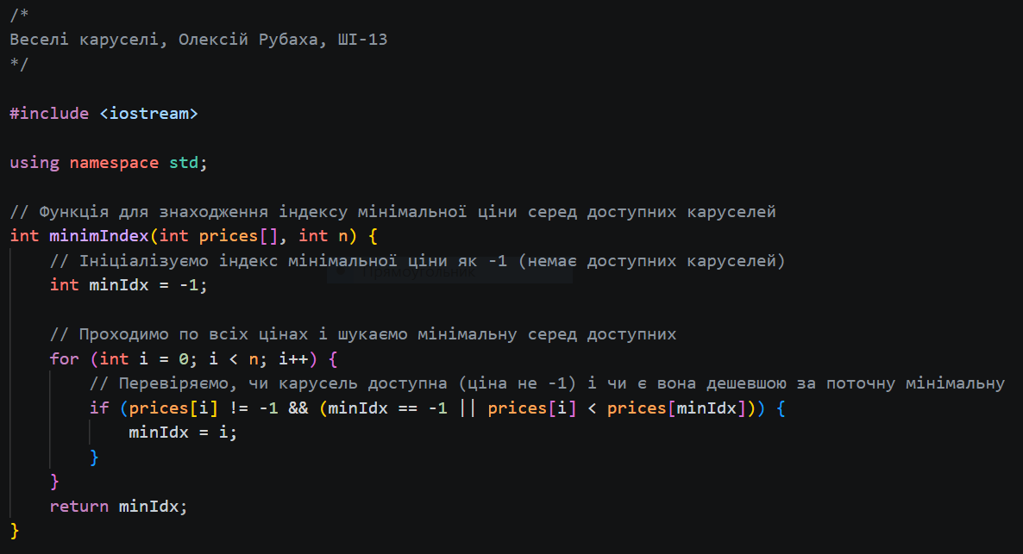
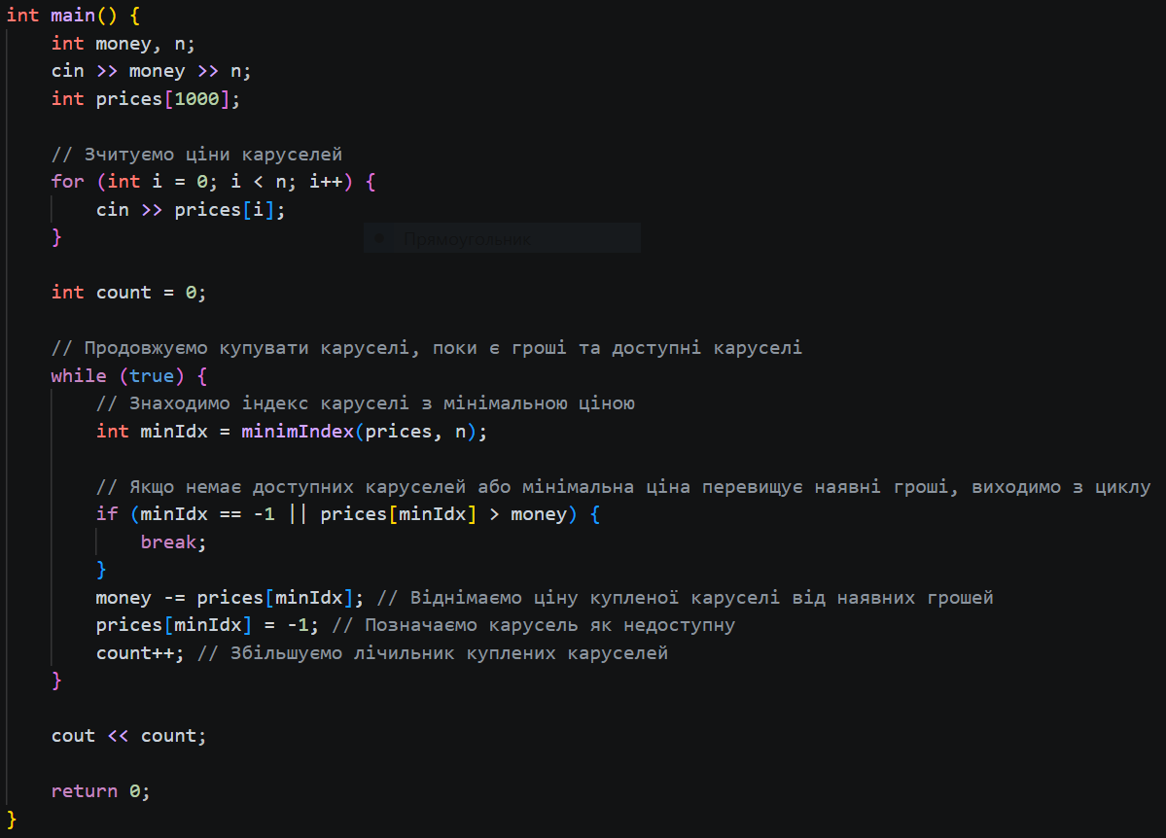
Code #4. Self practice 1

Посилання на файл коду в пулреквесті:
https://github.com/artificial-intelligence-department/ai_programming_playground_2026/pull/361/changes#diff-f95140cc6d50d5006b90fc816b20ac962c1dc46a3f89ef32b6e29087d885f5a0
Завдання №5. Practice# programming: Self Practice Task 2
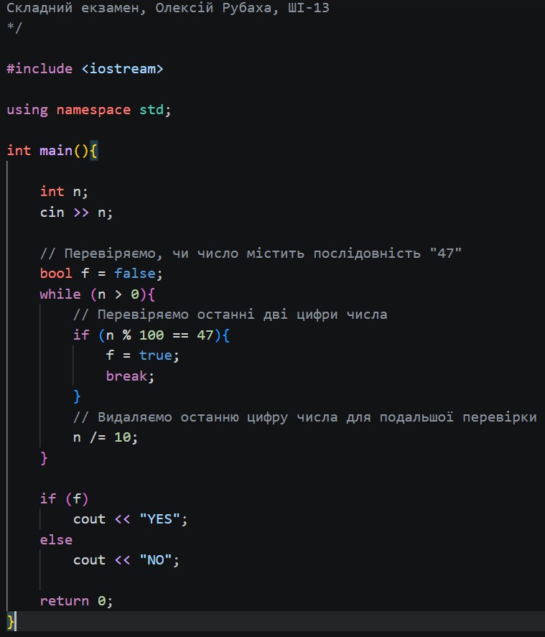
Code #5. Self practice 2
Посилання на файл коду в пулреквесті:
https://github.com/artificial-intelligence-department/ai_programming_playground_2026/pull/361/changes#diff-f8aa13fe9d65fbbc41bf4f51ebf4f5d77d9eed45aa8879d6bfa9620c0dee6e7d
Програма №6 Practice# programming: Self Practice Task 2
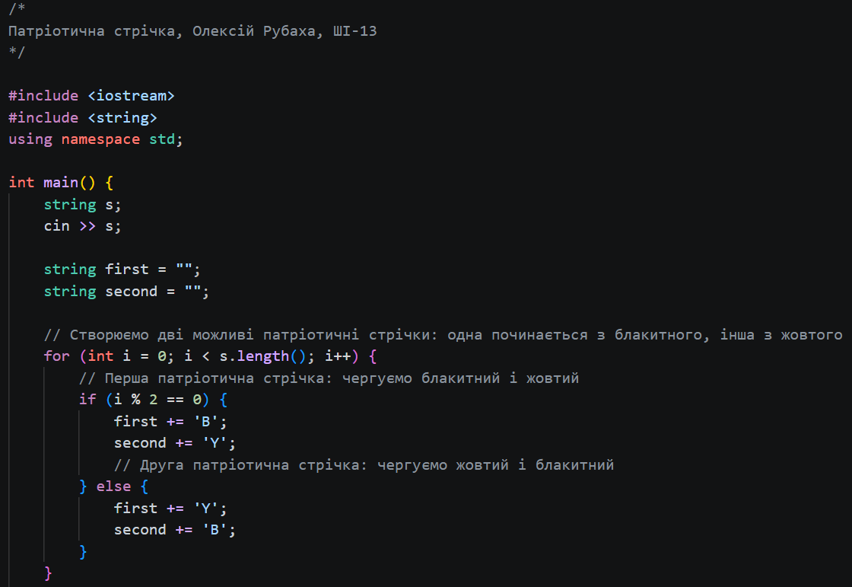
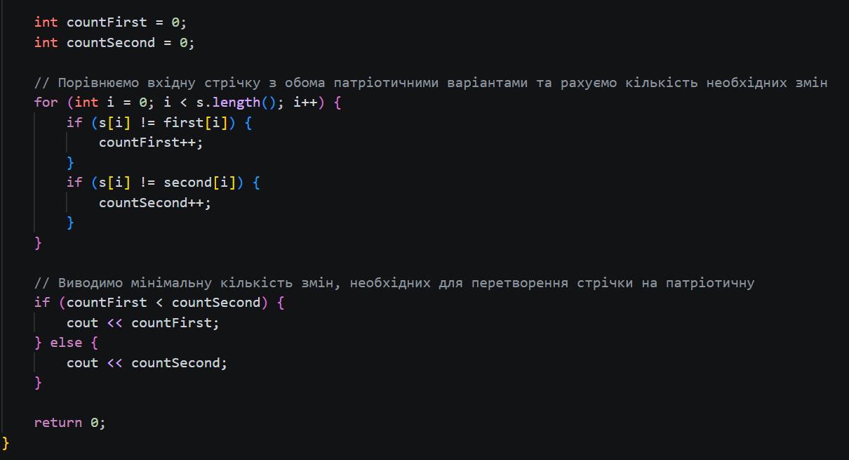
Code #6. Self practice 3
Посилання на файл коду в пулреквесті:
https://github.com/artificial-intelligence-department/ai_programming_playground_2026/pull/361/changes#diff-47fbbe4240e02e7a9405b727f88fb2d85838a834810ab78be7892218032538bb

5. Результати виконання завдань, тестування та фактично затрачений час:
Завдання №3 Lab# programming: Lab 1 Task 1
Рис 21. Lab 2 variant 2
Час затрачений на виконання завдання: 30хв

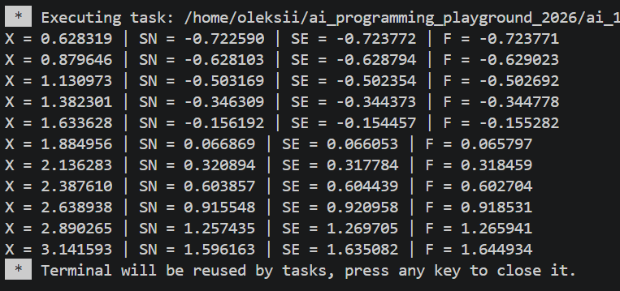
Рис 22. Lab 3 variant 14
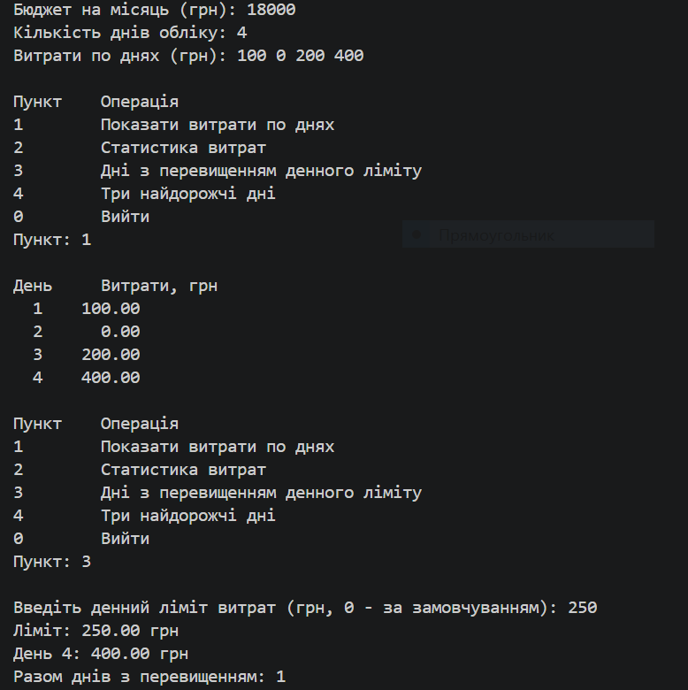
Рис 23. Class practice task res
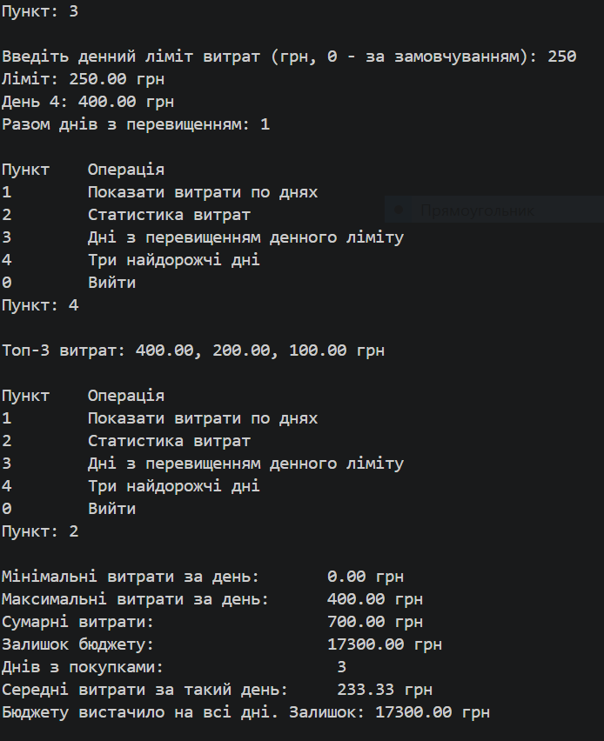
Рис 24. Class practice task
Час затрачений на виконання завдання: 2год
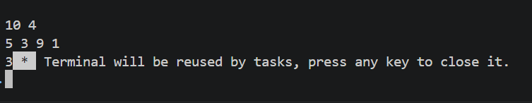
Рис 25. Self practice task 1
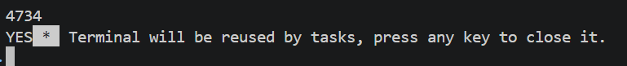
Рис 26. Self practice task 2
Рис 27. Self practice task 3

6. Кооперація з командою:
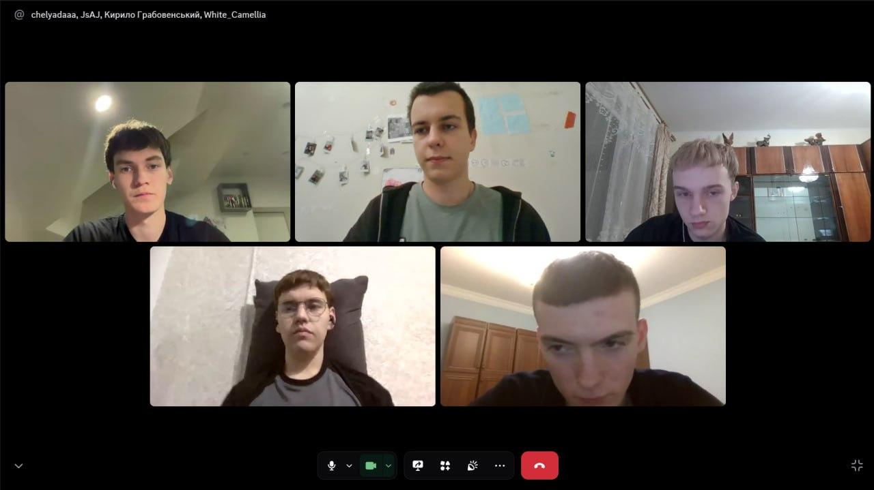
Рис 28. Зустріч з командою
- Зустріч 12.10.2026. Зробили рев'ю коду, виправили пул реквести
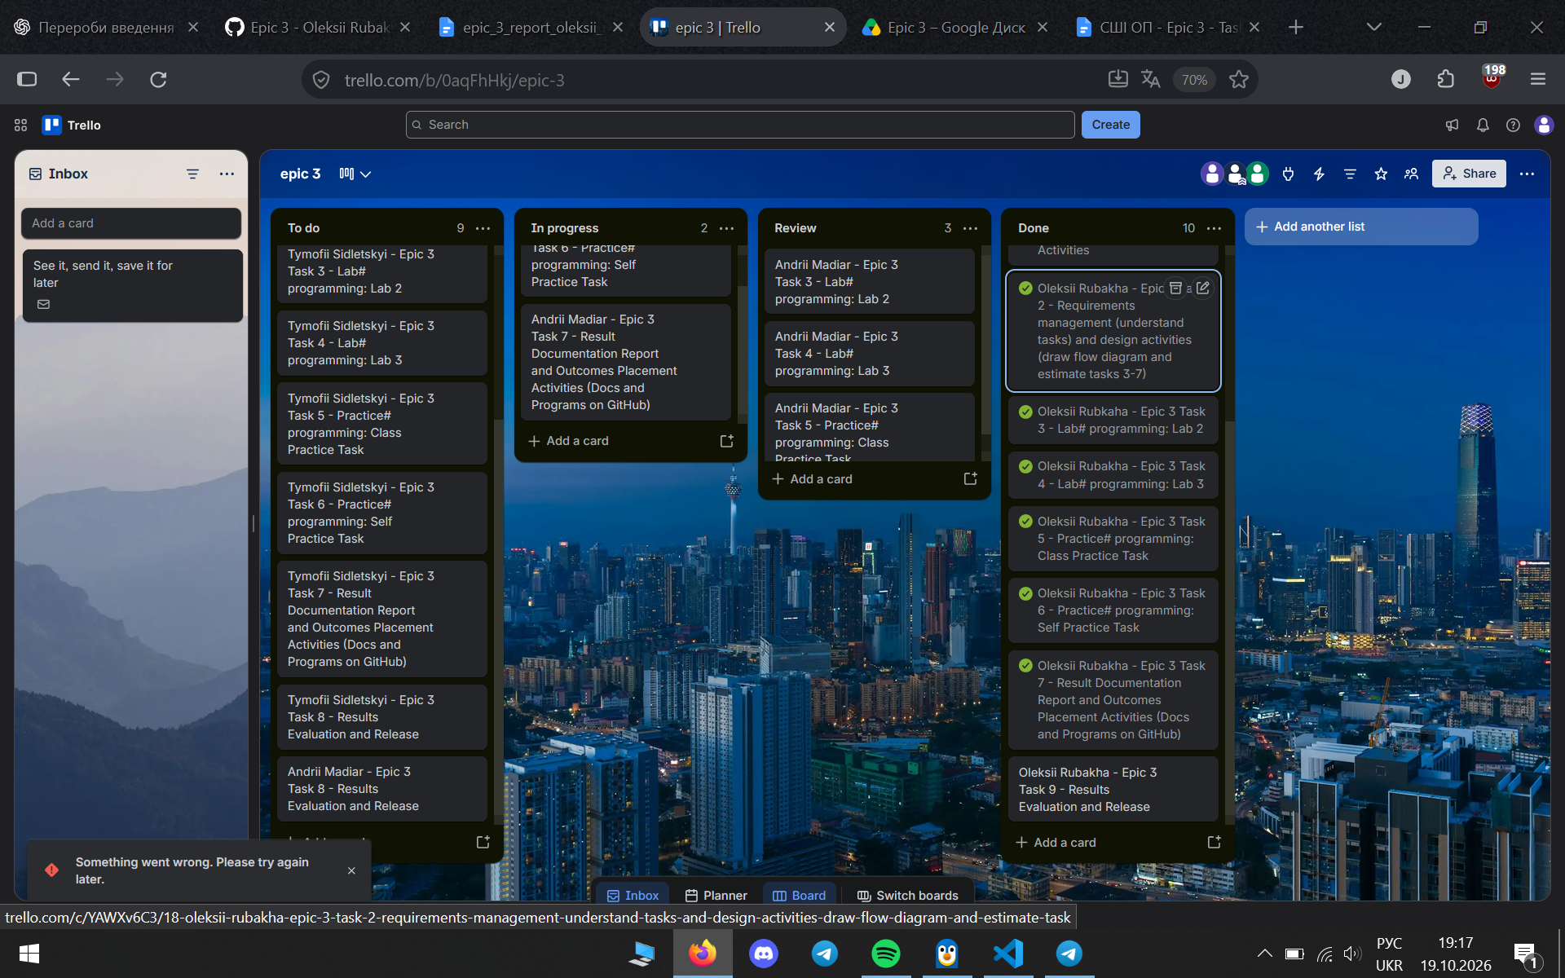

Рис 29. Trello board

Висновки: Під час виконання лабораторної роботи я поглибив знання з основ мови програмування C++ та алгоритмізації, закріпивши їх на практиці. Детальніше ознайомився з різними видами циклів (for, while, do-while) і навчився керувати їх виконанням за допомогою операторів break та continue. Розглянув особливості вкладених циклів і їхній вплив на ефективність алгоритмів. Удосконалив навички роботи з одновимірними масивами та засвоїв принцип роботи алгоритму сортування бульбашкою. Також поглибив розуміння функцій у C++, зокрема їх оголошення, визначення, передавання параметрів і повернення значень. Практично закріпив використання рекурсії та стандартних математичних функцій. Отримані знання застосував під час виконання практичного завдання та Self Practice.

